Requête sollicitant la délivrance d’un brevet d’invention
en Suisse et au Liechtenstein

1 Demandeur/demanderesse
Prénom, nom ou raison sociale, adresse, NP, localité, pays. Indiquer la désignation officielle pour
les entreprises. D’autres demandeurs sont à mentionner sous point 12.
Duchoud Thibaud & Mario Ferreira, Rue Cordey 17, 1401, Yverdon-les-bains, Vaud, Suisse

2 Mandataire
Nom ou raison sociale, adresse, NP, localité.
Le/la mandataire doit disposer d’une adresse en Suisse ou au Liechtenstein.

3 Destinataire de toute communication/domicile de notification
Nom ou raison sociale, adresse, NP, localité.
L’adresse de correspondance doit se trouver en Suisse ou au Liechtenstein.
Duchoud Thibaud & Mario Ferreira, Rue Cordey 17, 1401, Yverdon-les-bains

4 Numéro de référence (du demandeur/de la demanderesse; 25 caractères au plus)
p3r50ch0c0

5 Titre de l’invention (brève désignation technique et non de fantaisie, max. 180 caractères)
Imprimante 3D pour créer des chocolats. Imprimante 3D utilisant du chocolat comme matériau de contruction.

6 Dessin pour l’abrégé
En vue de la publication, la figure suivante est proposée pour illustrer l’abrégé sur la page de titre de la
demande et du fascicule de brevet: nº 1
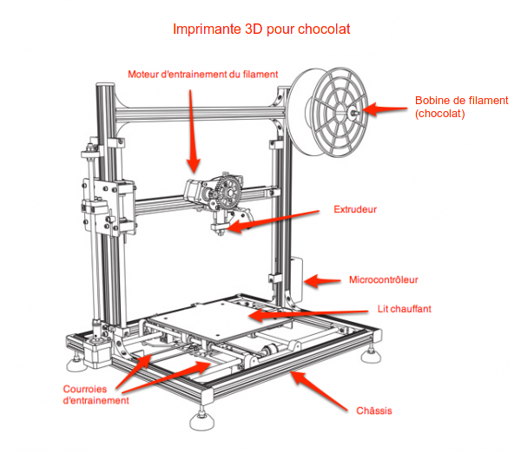

7 Priorité des dépôts précédents
Pour d’autres priorités, utiliser le champ 12.
Pays de priorité | Date de priorité | Cote (numéro) | Nombre de priorités

8 Demande scindée
De la demande de brevet initiale nº | pour laquelle la date de dépôt du
 | est revendiquée.

9 Accélération de la procédure
Je requiers une procédure accélérée

10 Bordereau des pièces produites
3 exemplaires de la description | 3 exemplaires des dessins | Nombre des documents
3 exemplaires des revendications | Mention de l’inventeur | de priorité:
3 exemplaires de l’abrégé | Renonciation à la mention

11 Mode de paiement
Veuillez me faire parvenir une facture.
PA_F_AntragPatent_F_112012
Débitez svp le compte nº pour
 | taxe de dépôt | taxe de revendications | taxe d’accélération et taxe d’examen

Remplir aussi la page suivante si nécessaire

12 Indications complémentaires

